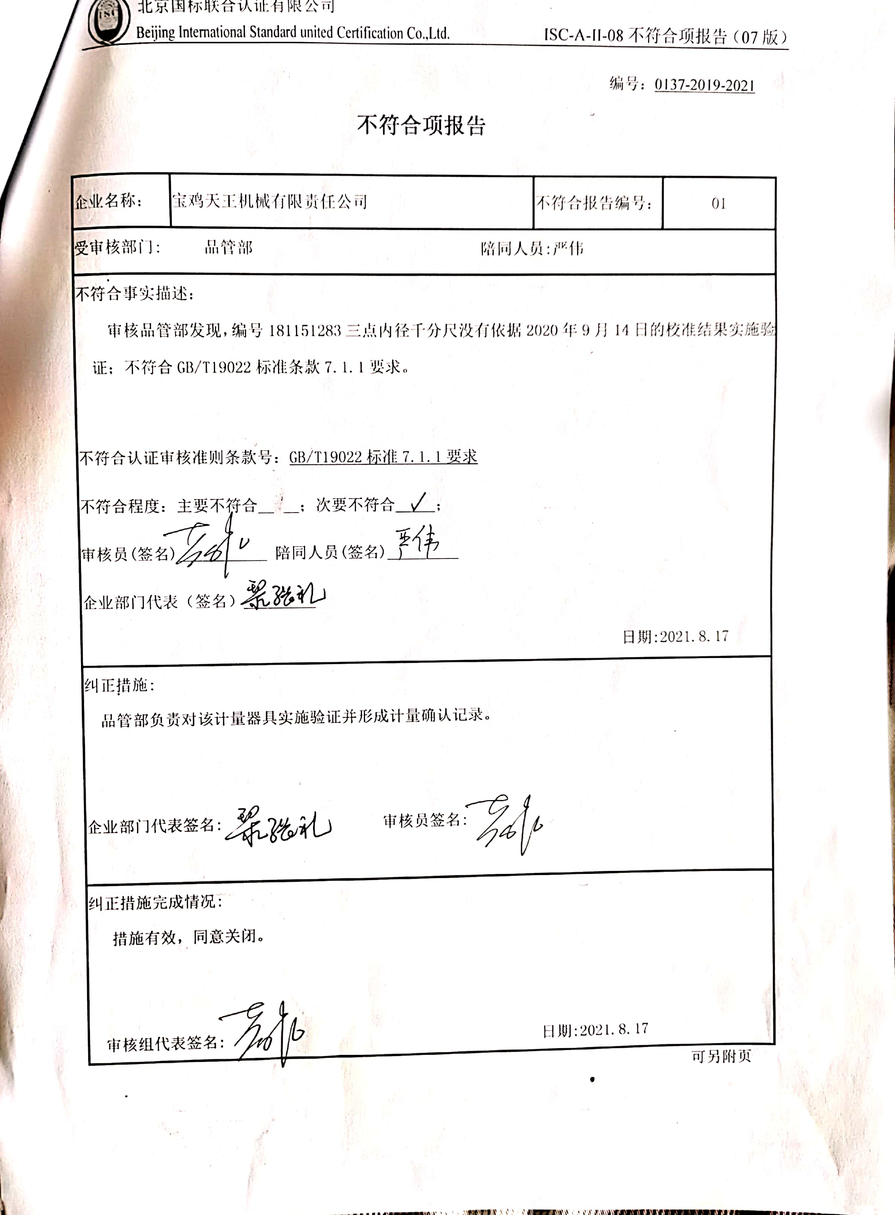编号：0137-2019-2021

**不符合项报告**

|  |  |  |  |
| --- | --- | --- | --- |
| 企业名称： | 宝鸡天王机械有限责任公司 | 不符合报告编号： | 01 |
| 受审核部门: 品管部 陪同人员:严伟 | | | |
| 不符合事实描述：  审核品管部发现，编号181151283三点内径千分尺没有依据2020年9月14日的校准结果实施验证；不符合GB/T19022标准条款7.1.1要求。  不符合认证审核准则条款号：GB/T19022标准7.1.1要求  不符合程度：主要不符合___；次要不符合___√___；  审核员(签名)___________ 陪同人员(签名)_________  企业部门代表（签名）_________  日期:2021.8.17 | | | |
| 纠正措施:  品管部负责对该计量器具实施验证并形成计量确认记录。  企业部门代表签名: 审核员签名: | | | |
| 纠正措施完成情况:  措施有效，同意关闭。  审核组代表签名: 日期:2021.8.17 | | | |

可另附页